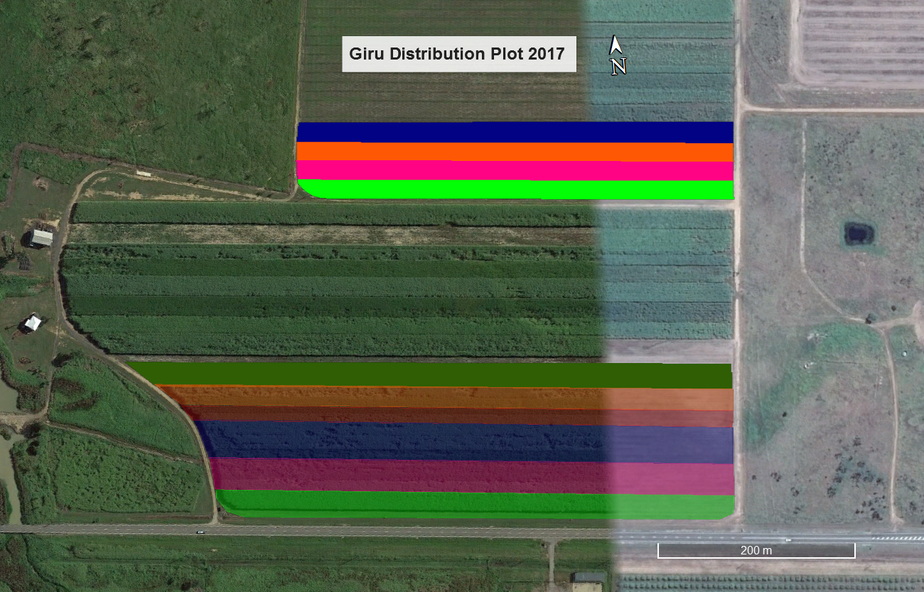

SRA 8 PLT 14 Drills 3.76 Ac 1.52 Ha

Q232 1R 12 Drills 2.74 Ac 1.11 Ha

KQ228 1R 10 Drills 2.07 Ac 0.84 Ha

Q240 1R 22 Drills 4.67 Ac 1.89 Ha

Q208 1R 20 Drills 4.07 Ac 1.65 Ha

Q183 1R 18 Drills 3.70 Ac 1.50 Ha

Q183 PLT 12 Drills 2.00 Ac 0.82 Ha

Q208 PLT 12 Drills 2.10 Ac 0.85 Ha

Q240 PLT 12 Drills 2.19 Ac 0.89 Ha

Q232 PLT 12 Drills 1.97 Ac 0.80 Ha